UNIVERSIDAD MAYOR DE SAN ANDRÉS
FACULTAD DE CIENCIAS PURAS Y NATURALES
CARRERA DE INFORMÁTICA



Examen Práctico

ESTUDIANTES:
Mita Caceres Luis Fernando

SIGLA:
INF-324

DOCENTE:
Ph.D. Moises Silva

GESTIÓN 2024

Todos los ejercicios están el el repo de GitHub
https://github.com/enmaskarado/lnf324examen1

Ejercicio 1
Creamos la página web. El archivo index.php llama a los archivos auxiliares cabecera.php y pie.php
También se le dio estilo con CSS.
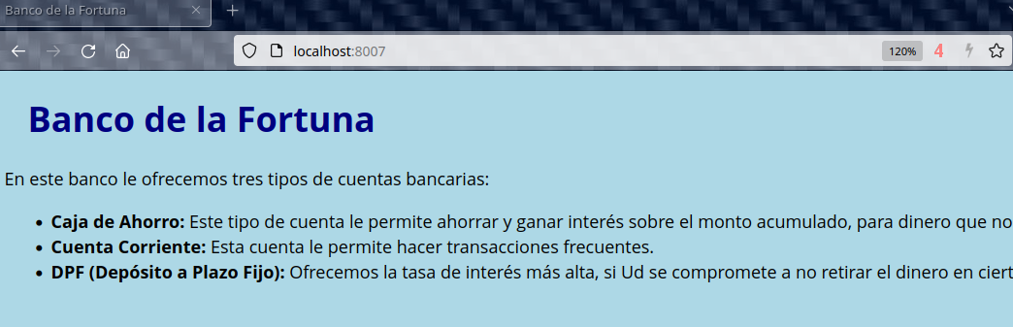
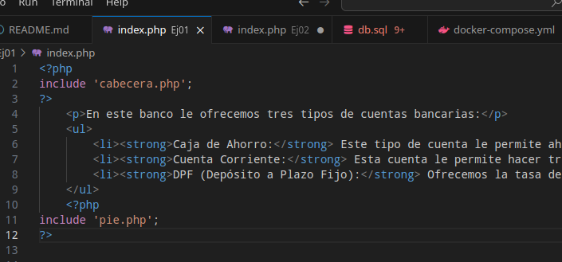
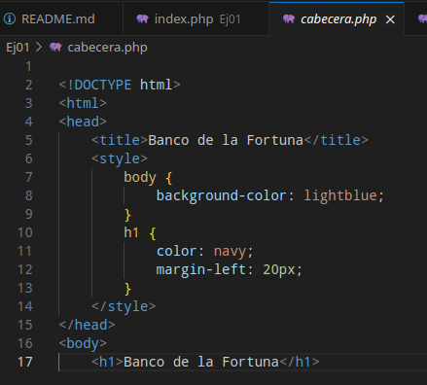

Ejercicio 2

Todos los formularios funcionan, y permiten modificar los objetos dandole ordenes por ID.
La baja de las Personas y CuentasBancarias es un soft delete, o sea solo oculta el objeto, no lo borra.
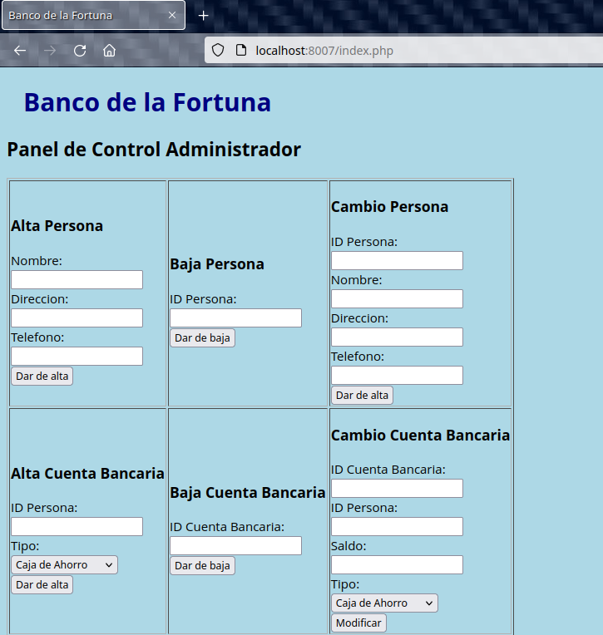
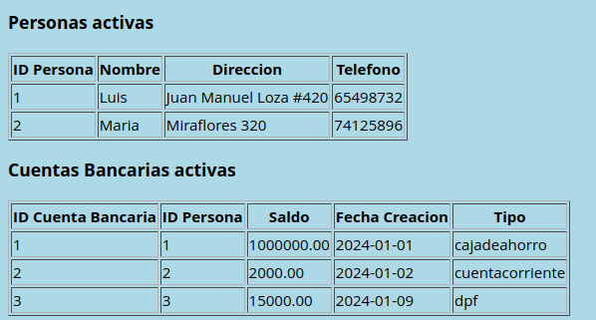

Ejercicio 4

Se muestra como el script api.php ya devuelve los datos en json, que pueden ser consumidos por otras aplicaciones.

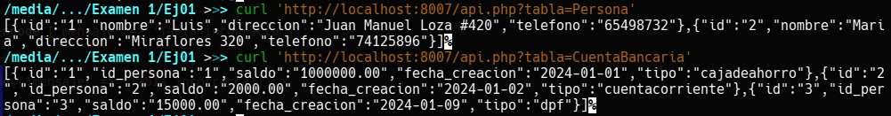

Ejercicio 5
Se ha implementado el programa en Codeigniter usando:
- Las funciones nativas de la base de datos configurada en config/database.php
- El modelo CuentaBancaria_model con las funciones ListarCuentas y EliminarCuenta
- El controlador CuentaBancaria, con las funciones index y Eliminar
- Los views view_ListarCuentas y view_OperacionEjecutada

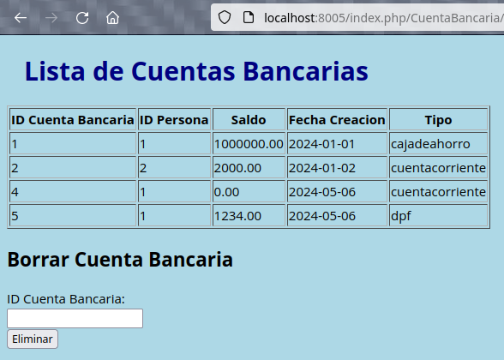

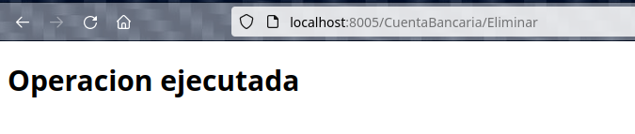
Para probar borramos la cuenta 5

La cuenta esta oculta, ya no aparece en la lista.

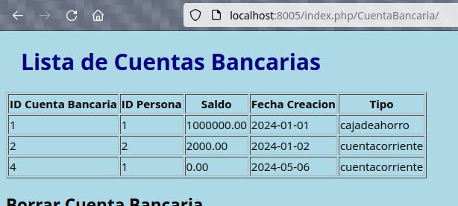

Ejercicio 6
Para implementar el manejo de sesiones con roles, necesitamos crear cuentas de usuario.
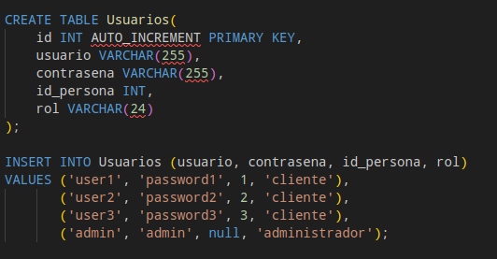
Hemos actualizado nuestra DB, y ademas tenemos lo siguiente en CodeIgniter:
- Nuevo modelo Login_model que implementa VerificarLogin
- Nuevo controlador Login que tiene Index, IniciaSesion y Logout
- Modificamos CuentaBancaria.php para que soporte sesiones y muestre un aviso de la sesión actual.
- Creamos una nueva view llamada mostrarLogin, que muestra el formulario.

Para el ejercicio, ahora el formulario de Cuentas Bancarias se ha modificado:
- por defecto no te muestra nada, solo un link al inicio de sesion.
- si inicias sesion como cliente, se te muestra tus propias cuentas.
- si inicias sesion como administrador, te muestra las cuentas de todos y te permite borrarlas (ejercicio 5)

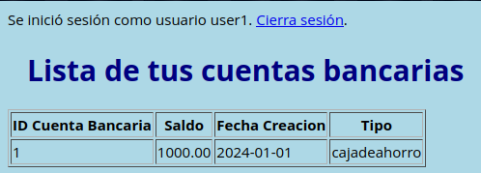

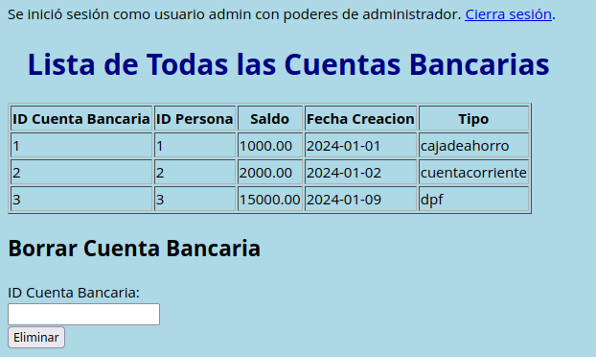

Ejercicio 7
Se crea el rol Director bancario. Este muestra resultados de dinero por departamento.
Para esto modificamos CodeIgniter asi:
- Agregamos una funcion al modelo CuentaBancaria_model llamada ConsolidadoPorDepartamento que hace una query SQL usando CASE WHEN.
- El controller CuentaBancaria tiene una nueva funcion, Consolidado. Solo estara disponible para usuarios autenticados y con rango de Director.
- El view ListarCuentas tiene un link al nuevo view.
- El nuevo view es ListarConsolidado y muestra la tabla al usuario Director del banco.

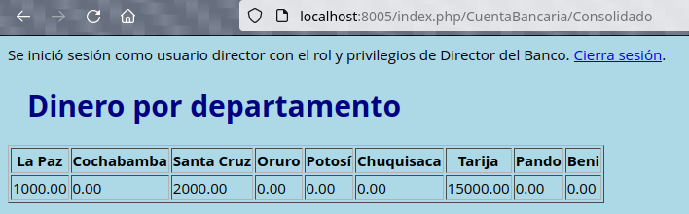
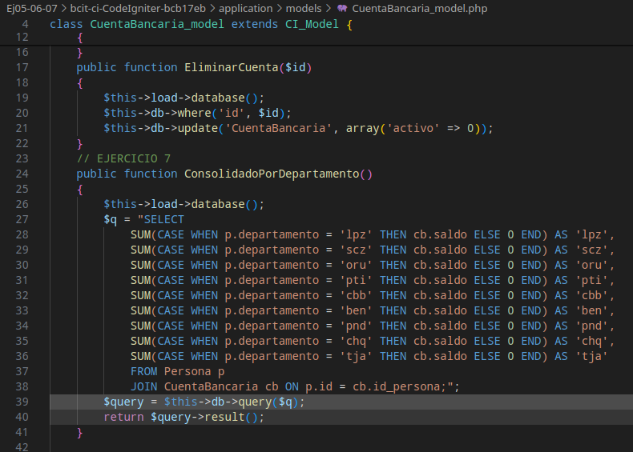

Ejercicio 10
Creamos el script index.php con el siguiente contenido en HTML, CSS y PHP.

